Tillsynsbegäran – information om höga naturvärden i avverkningsanmälan A 20645-2025 i Mönsterås kommun
Detta dokument behandlar höga naturvärden i avverkningsanmälan A 20645-2025 i Mönsterås kommun som inkom 2025-04-29 och omfattar 0,6 ha. I Figur 1 visas fyndplatser för naturvårdsarter i området, som finns registrerade på Artportalen.
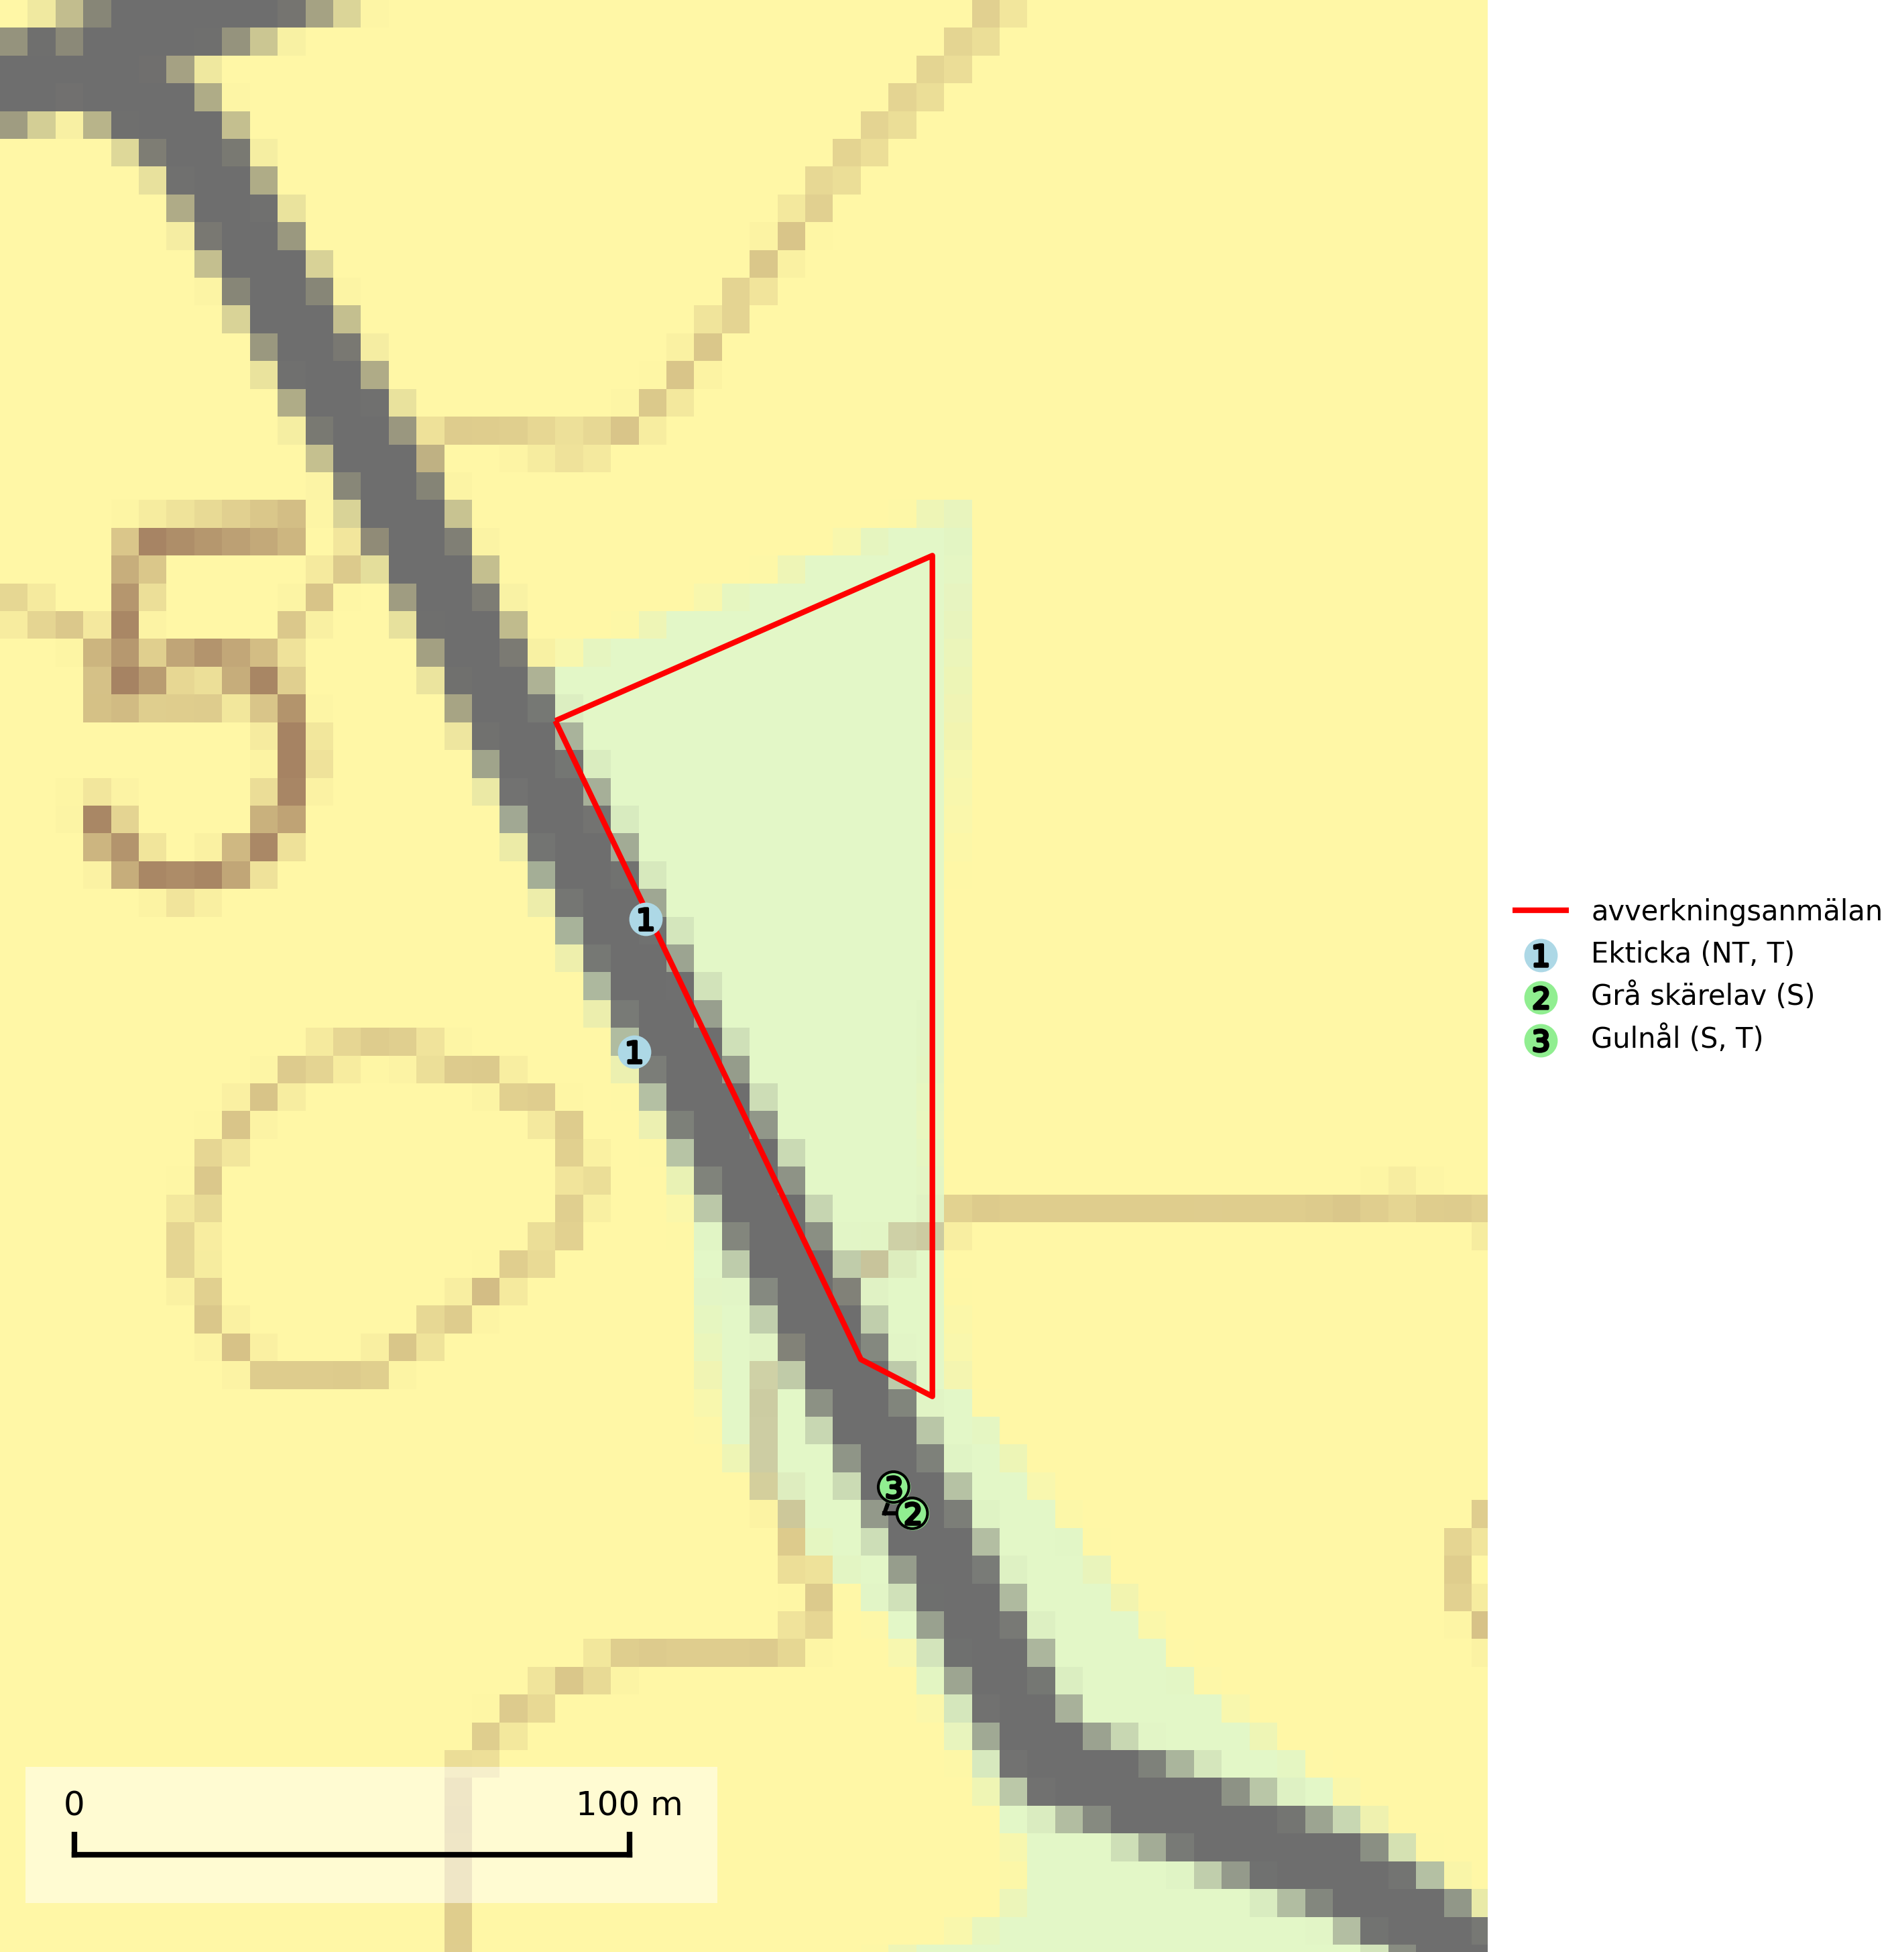
Figur 1. Fyndplatser för naturvårdsarter inom 23 meter från avverkningsanmälan (röd linje). Inom parentes anges rödlistekategorier, S för signalarter, Tför typiska arter och fridlysningsparagrafer i artskyddsförordningen.Markörer utan svart kant är placerade på fyndplatsen. Markörer med svart kant är placerade vid sidan av fyndplatsen och har ett svart streck som visar fyndplatsens exakta position. Kartans mittpunktskoordinat är N 6311335, E 587396 i SWEREF 99 TM.
Vi begär härmed att Skogsstyrelsen fattar beslut enligt miljöbalken som säkerställer att skogens höga naturvärden bevaras samt att EU-lagstiftning efterlevs och att artskyddsbrott förhindras.
Vi önskar även ta del av de ställningstaganden och beslut som myndigheten meddelar till följd av aktuell avverkningsanmälan och föreningens inlaga (se 34 § förvaltningslagen).
Nedan beskrivs fynd av naturvårdsarter som gjorts i det avverkningsanmälda området.

Naturvårdsarter
Inom 23 meter från avverkningsanmälan har följande 3 naturvårdsarter hittats: ekticka (NT, T), grå skärelav (S) och gulnål (S, T). Av dessa är 1 rödlistade. För rödlistade arter har rödlistekategorin angivits inom parentes. Arter som är signalarter enligt Skogsstyrelsen har markerats med (S). Typiska arter inom Natura 2000 som är kopplade till skogsekosystem har markerats med (T).
De påträffade naturvårdsarterna är ett tydligt kvitto på att det rör sig om en skog med höga naturvärden.
Ekticka (NT) påträffas i löv- och blandskog och hagmark där den växer på levande oftast äldre eller senvuxna ekar. Minskningstakten för den svenska populationen har uppgått till 15 % under de senaste 50 åren och bedöms vara nära gränsvärdet för Sårbar (VU). Ekticka är typisk art för 9020 Nordlig ädellövskog (SLU Artdatabanken, 2025).
Grå skärelav växer på barken av mycket gamla och grova jätteekar i halvöppet eller öppet läge. Sverige har ett stort internationellt ansvar att bevara dessa grova ekjättar och det är viktigt att hålla öppet kring deras konkurrenskänsliga kronor. Arten följs ofta av ett stort antal rödlistade lavar varför särskilt rika lokaler med grå skärelav bör skyddas. Grå skärelav är typisk art för 9070 Trädklädd betesmark och 6530 Lövängar (SLU Artdatabanken, 2024; Nitare & Skogsstyrelsen, 2019).
Gulnål växer mest på murknande lövträdsved och barrträdsved och förekommer i skuggiga miljöer med hög luftfuktighet. I södra Sverige är den en relativt bra signal på biotoper med höga naturvärden och följs ofta av sällsynta arter. Gulnål är typisk art för 9110 Näringsfattig bokskog och 9130 Näringsrik bokskog (Nitare & Skogsstyrelsen, 2019; SLU Artdatabanken, 2025).

